宁波市文化行政审批情况分析（2021年3季度）
（第四十三期）
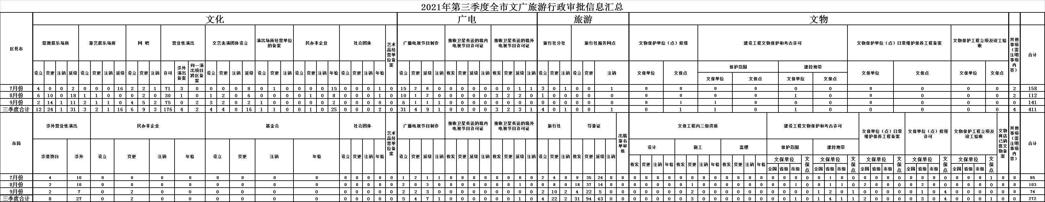

审批情况分析
第二季度全市文化行政审批共完成审批事项683件。其中：市级272件，县（市）区级411件，“三率”即准确率、提前办结率、群众满意率均为100%。具体分类如下：
广播影视
全市广播影视节目制作单位设立36家、变更8家、注销2家、延续16家；接收卫星传送的境外电视节目核发3家、延续4家、变更2家、注销1家。
文化市场类
设立文艺表演团体设立4家、变更4家、延续16家；营业性演出审批176场次、涉外演出备案4场次、同一演出项目跨区备案2场次；歌舞娱乐场所设立12家、变更24家、延续31家、注销1家；游艺娱乐场所设立3家、变更2家、注销1家、延续16家；网吧设立6家、变更9家、注销3家；演出场所经营单位的备案设立1家、变更1家；涉外营业性演出共计35场次，其中涉港澳台营业性演出8场次；民办非企业变更3家、年检25家；社会团体年检2家。
文物类
建设工程文物保护和考古许可建控地带8家；建设工程文物保护和考古许可保护范围2家；文保工程丙三级资质施工3家；文保单位（点）日常维护保养工程备案2家；文保单位（点）修缮许可8家；文物保护工程立项及竣工验收1家。
旅游类
内资投资旅行社业务许可4家，变更22家，注销2家；旅行社分社设立4家，注销1家；旅行社服务网点注销1家；导游证核发31家，变更94家，到期换证43家。
另有其他事项4件。

